T.C
AMASYA VALİLİĞİ
VEDİA ZEREN ANAOKULU MÜDÜRLÜĞÜ
2019-2023 STRATEJİK PLANI

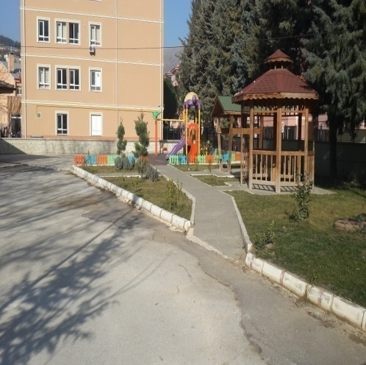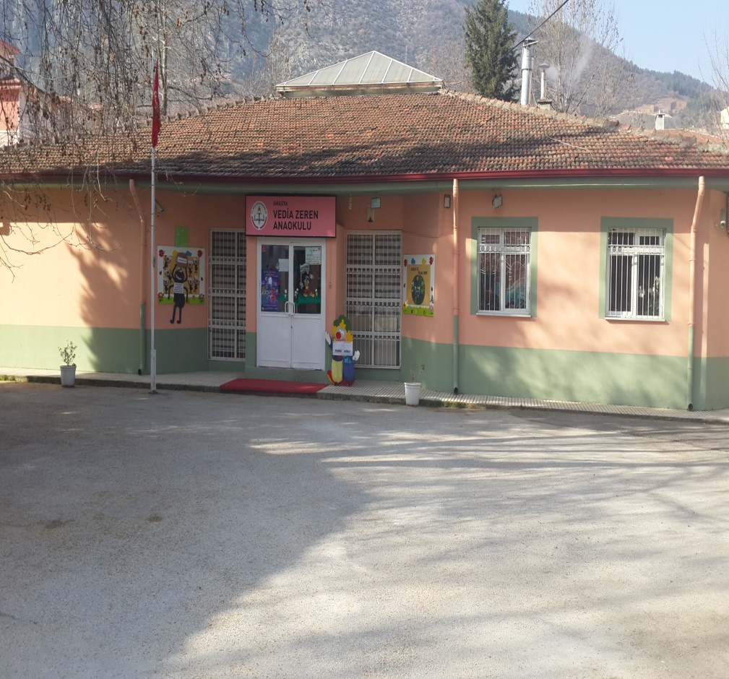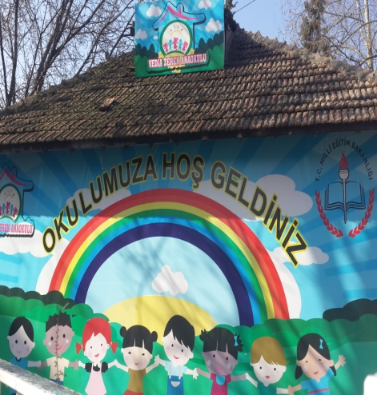

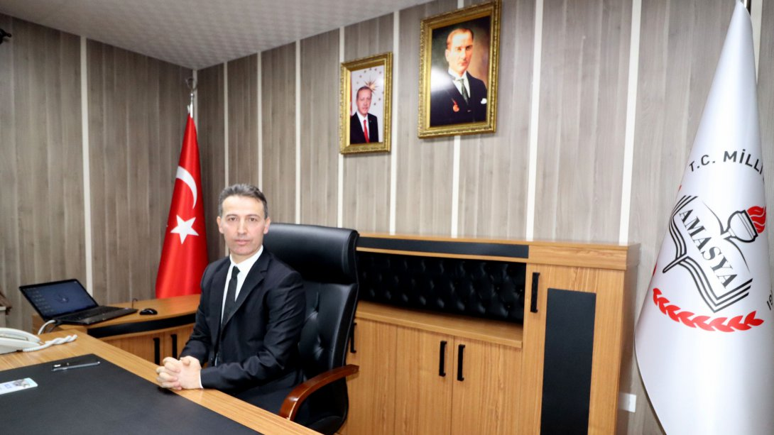
“Bugün dünyada iyi eğitim performansı gösteren tüm ülkeler, elde ettikleri başarıları geçmişten geleceğe köprüler kurarak, merkezine insanı alan kavramsal çerçeveler ve felse yaklaşımlarla yakalamışlardır. Eğitimde başarılı görülen her değişim, dönüşüm ve reform, sağlam felse yaklaşımlarla desteklenmiştir.” Son yıllarda ise “21. yüzyıl becerileri” diye adlandırılan ve bugün olmazsa olmaz küresel bir norm olarak görülen eğitim yaklaşımı; yaratıcılık, iletişim, takım çalışması, eleştirel düşünce gibi “yumuşak becerilerin kazanılması” adı altında, insanın maddi dünyada başarabildikleri ışığında, gelişimi ve olgunlaşması anlayışına dayanmaktadır. Eğitimin ana ögesi ve baş öznesi insandır. Eğitimde başarının yegâne ölçüsü ders notları, sınav sonuçları, zekâ testleri ve mezuniyet sonrası edinilen mesleklerin maaşlarından ibaret olamaz. Bu bağlamda, 2023 Eğitim Vizyonunun temel amacı; çağın ve geleceğin becerileriyle donanmış ve bu donanımı insanlık hayrına sarf edebilen, bilime sevdalı, kültüre meraklı ve duyarlı, nitelikli, ahlaklı bireyler yetiştirmektir.

Eğitim sistemimizin kendisinden beklenen bu amaçları ve işlevleri yerine getirebilmesi, iyi planlamaya ve bu planın etkin bir şekilde uygulanmasına bağlıdır. Eğitim 2023 hedeerine ulaşmada, geleceğin tasavvur edildiği ve şekillendirildiği, ona ulaşmak için gerekli prosedürlerin geliştirildiği stratejik planlama daha da önem kazanmıştır.
Stratejik plan, kamu kurumlarının başarısına önemli boyutta katkı sağlamaktadır: Bu bağlamda stratejik plan, geleceğe yönelik düşünmeyi teşvik etmekte, yönetilen topluluğun mevcut gereksinimlerini ortaya koymakta, uygun kalkınma stratejilerini belirlemekte ve çevresel değişimleri önceden görebilmeye imkân sağlamaktadır. Stratejik plan, ayrıca yönetimi iyileştiren bir yaklaşımdır. Bu anlamda stratejik plan, kurumsal yapıyı tanımlamayı, öncelikler üzerine odaklanmayı, uygun araçlarla eylemleri yönetmeyi ve koordine etmeyi içermektedir. Bu doğrultuda ve MEB 2019 – 2023 Stratejik Planı’na uygun olarak 5018 Sayılı Kamu Mali Yönetimi ve Kontrol Kanunu kapsamında 2018/16 sayılı genelge ile Amasya İl Milli Eğitim Müdürlüğümüz 2019–2023 stratejik planını oluşturmuştur.

Doç. Dr. İlker KÖSTERELİOĞLU
İl Milli Eğitim Müdürü
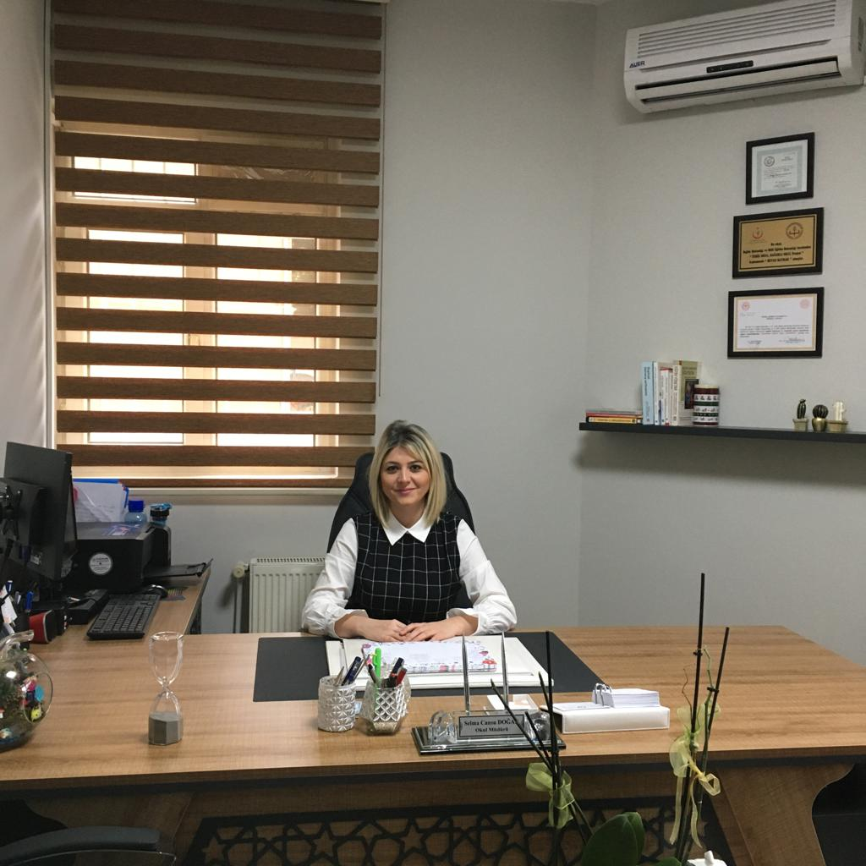

Okul Öncesi Eğitimin öneminin tartışmasız kabul edildiği günümüzde bizde bir Okul Öncesi Eğitim Kurumu olarak sorumluluğumuzun bilincindeyiz. Geleceğimiz olan çocuklarımızı Atatürk İlke ve İnkılâplarına bağlı, sorgulayan, problem çözen, araştıran, çevresine karşı saygılı, kendi yeteneklerinin farkında, milli ve manevi değerlere sahip çıkan, her şeyden önce iyi bir insan olarak yetişmelerini amaçlıyoruz. Hazırlamış olduğumuz bu stratejik planla Amasya’nın en çok tercih edilen
Okul Vedia Zeren Anaokulu olarak bizler, çocuklara ne düşüneceklerini değil, nasıl düşüneceklerini öğretiyoruz. Öğrenciler sevdiği şeyi, ancak sevdiklerinden öğrenirler. Hazırlanan bu planın eğitim-öğretim alanımıza katkı sağlamasını diliyorum.
2019-2023 yıllarını kapsayan bu stratejik planda emeği geçen, başta stratejik plan hazırlama komisyonu olmak üzere tüm çalışanlarımıza teşekkür ediyorum.

Selma Cansu DOĞAN
Okul Müdürü

İçindekiler
Sunuş Hata! Yer işareti tanımlanmamış.
İçindekiler 5
BÖLÜM I: GİRİŞ ve PLAN HAZIRLIK SÜRECİ 6
BÖLÜM II: DURUM ANALİZİ 6
Okulun Kısa Tanıtımı * 6
Okulun Mevcut Durumu: Temel İstatistikler 7
PAYDAŞ ANALİZİ 12
GZFT (Güçlü, Zayıf, Fırsat, Tehdit) Analizi 23
Gelişim ve Sorun Alanları 36
BÖLÜM III: MİSYON, VİZYON VE TEMEL DEĞERLER 38
MİSYONUMUZ * 38
VİZYONUMUZ * 38
TEMEL DEĞERLERİMİZ * 38
BÖLÜM IV: AMAÇ, HEDEF VE EYLEMLER 39
TEMA I: EĞİTİM VE ÖĞRETİME ERİŞİM 39
TEMA II: EĞİTİM VE ÖĞRETİMDE KALİTENİN ARTIRILMASI 41
TEMA III: KURUMSAL KAPASİTE 44
V. BÖLÜM: MALİYETLENDİRME 47
EKLER: Hata! Yer işareti tanımlanmamış.

BÖLÜM I: GİRİŞ ve PLAN HAZIRLIK SÜRECİ
2019-2023 dönemi stratejik plan hazırlanması süreci Üst Kurul ve Stratejik Plan Ekibinin oluşturulması ile başlamıştır. Ekip tarafından oluşturulan çalışma takvimi kapsamında ilk aşamada durum analizi çalışmaları yapılmış velurum analizi aşamasında paydaşlarımızın plan sürecine aktif katılımını sağlamak üzere paydaş anketi, toplantı ve görüşmeler yapılmıştır.
Durum analizinin ardından geleceğe yönelim bölümüne geçilerek okulumuz Vedia Zeren Anaokulunun amaç, hedef, gösterge ve eylemleri belirlenmiştir. Çalışmaları yürüten ekip ve kurul bilgileri altta verilmiştir.

STRATEJİK PLAN ÜST KURULU

Üst Kurul Bilgileri |  | Ekip Bilgileri
Adı Soyadı | Unvanı | Adı Soyadı | Unvanı
SELMA CANSU DOĞAN | MÜDÜR | HALİSE YILDIZ | MÜDÜR YARD
HALİSE YILDIZ | MÜDÜR YARD. | AYNUR YILDIZ | ÖĞRETMEN
DUDU VARLIK SİPAHİ | ÖĞRETMEN | LEYLA KAÇAR | ÖĞRETMEN
ÇİĞDEM ÜNAL | ÖĞRETMEN | NURGÜL PAŞALIOĞLU | MEMUR
EMİNE GÜRBÜZ | VELİ(OABB)

BÖLÜMII:DURUM ANALİZİ
- Tarihsel Gelişim: Durum analizi bölümünde okulumuzun mevcut durumu ortaya konularak neredeyiz sorusuna yanıt bulunmaya çalışılmıştır.
Bu kapsamda okulumuzun kısa tanıtımı, okul künyesi ve temel istatistikleri, paydaş analizi ve görüşleri ile okulumuzun Güçlü Zayıf Fırsat ve Tehditlerinin (GZFT) ele alındığı analize yer verilmiştir.
2-Okulun Kısa Tanıtımı:Okulumuz hayır sever vatandaşımız Vedia Zeren’in Milli Eğitim Müdürlüğüne vermiş olduğu 05.07.1999 tarihli dilekçesinde ilimiz Gök medrese Mahallesinde bulunan pafta 34,ada 61’e kayıtlı toplam 21491 metre karelik arsayı İlkokul, Ortaokul, Fen lisesi, Anaokulu yapılması ile Mülkiyeti İl Özel İdaresine, kullanımı Milli Eğitim Müdürlüğüne ait olmak Buna göre yaptırılan Anaokuluna Vedia Zeren Anaokulu adının verilmesi uygun görülmüştür. Vedia Zeren Anaokulu 09.10.1995 tarihinde ihale edilmiş, 1999 tarihinde Eğitim ve Öğretime açılmıştır.2013-2014 Eğitim-Öğretim yılında tam gün eğitim veren okulumuz,2014 yılında yapılan yönetmelik değişikliğiyle Birlikte ikili öğretime geçmiştir. Okulumuzda 1 Müdür odası,1Müdür Yard. Odası,1 Memur odası,1Kalorifer dairesi ve 5 derslik bulunmaktadır. Ayrıca bunlara ilave olarak okul bahçesinde aynı okul adına Çocuk parkı mevcuttur. Okulumuzda 1 Müdür,1Müdür Yardımcısı,7 Okulöncesi öğretmeni, 1 Memur, 5 Hizmetli, 1Aşçı görev yapmaktadır. Okulumuzda 3 yaş,4yaş,5 yaş gruplarımız bulunmaktadır. Toplamda 146 Öğrenci eğitim görmektedir.

Okulumuz eğitim - öğretim faaliyetlerine başladığı ilk günden bu yana çağdaş eğitim- öğretim gerekleri; uygun fiziksel mekânların temini, eğitim – öğretim araç ve gereçlerinin sağlanması, eğitim - öğretim ve yönetim süreç standartlarının belirlenmesi ve en güzel şekilde yürütülmesi konusunda örnek teşkil etme yolunda güzel adımlar atmaktadır. Okulumuz Sağlık Bakanlığı ve Milli Eğitim Bakanlığının arasında imzalanan protokole gereği İl Halk Sağlığı Müdürlüğü ile İl Milli Eğitim denetim elemanlarınca yapılan denetimde okulumuz temizlik ve hijyen kurallarına uygun bulunduğundan 30.05.2018 tarihinde “Beyaz Bayrak “almaya hak kazanmıştır. Ayrıca 2018-2019 Eğitim öğretim yılı içinde İl çapında yapılan İyi örnekler projelerinde “Yarım Elma Gönül Alma’’ ve ‘’Mutlu Fikirler Atölyesi” adlı projeleri ile ödül almıştır.”Büyük Bir Mutluluk İçin,Küçük Bir Mucize Yeter” ve “Benimle Marşımı Söyler misin?” projeleri okulumuzda devam etmektedir.24/06/2019 tarihinde okulumuz Beslenme Dostu Okul ödülüne layık görülmüştür.
Okulun Mevcut Durumu: Temel İstatistikler

Okul Künyesi. Okulumuzun temel girdilerine ilişkin bilgiler altta yer alan okul künyesine ilişkin tabloda yer almaktadır.

Temel Bilgiler Tablosu- Okul Künyesi
İli:AMASYA |  |  |  | İlçesi:MERKEZ
Adres: | Hacılar Meydanı Oyma ağaç sok. No:3 |  |  | Coğrafi Konum (link)*:https://www.google.com/maps/place/40%C2%B038'41.5%22N+35%C2%B048'16.2%22E/@40.644851,35.8039598,19z/data=!3m1!4b1!4m6!3m5!1s0x0:0x0!7e2!8m2!3d40.6448504!4d35.8045066 |  | VEDİA ZEREN ANAOKULU
Numarası: | 0358.2128390 |  |  | Faks Numarası:
e- Posta Adresi: | 817109@meb.k12.tr |  |  | Web sayfası adresi: |  | http://vediazerenanaokulu.meb.k12.tr.
Kurum Kodu: | 817109 |  |  | Öğretim Şekli: |  | İkili Eğitim(Tam Gün/İkili Eğitim)
Okulun Hizmete Giriş Tarihi :1999 |  |  |  | Toplam Çalışan Sayısı |  | 16
Öğrenci Sayısı: | Kız | 77 |  | Öğretmen Sayısı | Kadın | 9
 | Erkek | 69 |  |  | Erkek | -
 | Toplam | 146 |  |  | Toplam | 9
Derslik Başına Düşen Öğrenci Sayısı |  |  | :20 | Şube Başına Düşen Öğrenci Sayısı |  |  | :20
Öğretmen Başına Düşen Öğrenci Sayısı |  |  | :20 | Şube Başına 30’dan Fazla Öğrencisi Olan Şube Sayısı |  |  | :0
Öğrenci Başına Düşen Toplam Gider Miktarı |  |  | 1.620.00TL | Öğretmenlerin Kurumdaki Ortalama Görev Süresi |  |  | 4,5

Çalışan Bilgileri
Okulumuzun çalışanlarına ilişkin bilgiler altta yer alan tabloda belirtilmiştir.
Çalışan Bilgileri Tablosu
ünvan | Erkek | Kadın | Toplam
Okul Müdürü ve Müdür Yardımcısı |  | 2 | 2
Sınıf Öğretmeni |  | 7 | 7
Branş Öğretmeni |  | -
Rehber Öğretmen |  | -
İdari Personel |  | 1 | 1
Yardımcı Personel |  | 6 | 6
Güvenlik Personeli |  | -
Toplam Çalışan Sayıları |  |  | 16

Okulumuz Bina ve Alanları
Okulumuzun binası ile açık ve kapalı alanlarına ilişkin temel bilgiler altta yer almaktadır.

Okul Yerleşkesine İlişkin Bilgiler
Okul Bölümleri |  | Özel Alanlar | Var | Yok
Okul Kat Sayısı | 1 | Çok Amaçlı Salon | var
Derslik Sayısı | 5 | Çok Amaçlı Saha |  | -
Derslik Alanları (m2) | 758,50 m2 | Kütüphane |  | -
Kullanılan Derslik Sayısı | 5 | Fen Laboratuarı |  | -
Şube Sayısı | 7 | Bilgisayar Laboratuarı |  | -
İdari Odaların Alanı (m2) | 25 m2 | İş Atölyesi |  | -
Öğretmenler Odası (m2) | - | Beceri Atölyesi |  | -
Okul Oturum Alanı (m2) | 144 m2 | Pansiyon |  | -
Okul Bahçesi (Açık Alan)(m2) | 759 m2
Okul Kapalı Alan (m2) | -
Sanatsal, bilimsel ve sportif amaçlı toplam alan (m²) | -
Kantin (m2) | -
Tuvalet Sayısı | 6
Diğer (………….)

Sınıf ve Öğrenci Bilgileri
Okulumuzda yer alan sınıfların öğrenci sayıları alttaki tabloda verilmiştir.

SINIFI | Kız | Erkek | Toplam | SINIFI | Kız | Erkek | Toplam
3-yaş/A | 5 | 10 | 15
4-yaş /AA | 13 | 8 | 21
4-yaş/AB | 18 | 8 | 16
4-yaş/AC | 12 | 8 | 20
5-yaş/AA | 16 | 5 | 21
5-yaş/AD | 17 | 10 | 27
5-yaş/AE | 10 | 16 | 26

Donanım ve Teknolojik Kaynaklarımız
Teknolojik kaynaklar başta olmak üzere okulumuzda bulunan çalışır durumdaki donanım malzemesine ilişkin bilgiye alttaki tabloda yer verilmiştir.
Teknolojik Kaynaklar Tablosu
Akıllı Tahta Sayısı | - | TV Sayısı | 5
Masaüstü Bilgisayar Sayısı | 4 | Yazıcı Sayısı | 3
Taşınabilir Bilgisayar Sayısı | 1 | Fotokopi Makinesi Sayısı | 2
Projeksiyon Sayısı | 1 | İnternet Bağlantı Hızı | 1

Gelir ve Gider Bilgisi
Okulumuzun genel bütçe ödenekleri, okul aile birliği gelirleri ve diğer katkılarda dâhil olmak üzere gelir ve giderlerine ilişkin son iki yıl gerçekleşme bilgileri alttaki tabloda verilmiştir.

OKUL

YILLAR | GELİR MİKTARI | GİDER MİKTARI
2017 | 95.831,56TL | 89.244,15TL
2018 | 96.230,69TL | 82.081,13TL

ÇOCUK KULÜBÜ
YILLAR | GELİR MİKTARI | GİDER MİKTARI
2017 | 44.353,93TL | 38.254,03TL
2018 | 42.923,59TL | 34.182,00TL

PAYDAŞ ANALİZİ
Kurumumuzun temel paydaşları öğrenci, veli ve öğretmen olmakla birlikte eğitimin dışsal etkisi nedeniyle okul çevresinde etkileşim içinde olunan geniş bir paydaş kitlesi bulunmaktadır. Paydaşlarımızın görüşleri anket, toplantı, dilek ve istek kutuları, elektronik ortamda iletilen önerilerde dâhil olmak üzere çeşitli yöntemlerle sürekli olarak alınmaktadır.

ANKET SONUÇLARIMIZ.
Öğretmen Anketi Sonuçları:
- Okulumuzda alınan kararlar, çalışanların katılımıyla alınır.

%57 kesinlikle katılıyorum,%43 katılıyorum olarak cevaplanmıştır.
- Kurumdaki tüm duyurular çalışanlara zamanında iletilir.

%43 kesinlikle katılıyorum,%43 katılıyorum,%14 ü kısmen katılıyorum olarak cevaplanmıştır.
- Her türlü ödüllendirmede adil olma, tarafsızlık ve objektiflik esastır.

%37 kesinlikle katılıyorum,%63 katılıyorum olarak cevaplanmıştır.

- Kendimi, okulun değerli bir üyesi olarak görürüm.

%29 kesinlikle katılıyorum,%57 katılıyorum, %14 kararsızım olarak cevaplanmıştır.
- Çalıştığım okul bana kendimi geliştirme imkânı tanımaktadır.

%57 kesinlikle katılıyorum,%43 katılıyorum olarak cevaplanmıştır.

- Okul, teknik araç ve gereç yönünden yeterli donanıma sahiptir.

%4 kesinlikle katılıyorum,%43 katılıyorum, %14 kararsızım,%29 kısmen katılıyorum olarak cevaplanmıştır.

7)Okulda çalışanlara yönelik sosyal ve kültürel faaliyetler düzenlenir.

%25 kesinlikle katılıyorum,%25 katılıyorum, %50 kısmen katılıyorum olarak cevaplanmıştır.

8) Okulda öğretmenler arasında ayrım yapılmamaktadır.

%5 kesinlikle katılıyorum,%14 katılıyorum, %57 kararsızım,%14 kısmen katılıyorum olarak cevaplanmıştır.
9) Okulumuzda yerelde ve toplum üzerinde olumlu etki bırakacak çalışmalar yapmaktadır.

%57 kesinlikle katılıyorum,%29 katılıyorum,%14 katılıyorum olarak cevaplanmıştır.
10) Yöneticilerimiz, yaratıcı ve yenilikçi düşüncelerin üretilmesini teşvik etmektedir.

%57 kesinlikle katılıyorum,%43 katılıyorum olarak cevaplanmıştır.

11) Yöneticiler, okulun vizyonunu, stratejilerini, iyileştirmeye açık alanlarını vs. çalışanlarla paylaşır.

%43 kesinlikle katılıyorum,%57 katılıyorum olarak cevaplanmıştır.

12) Okulumuzda sadece öğretmenlerin kullanımına tahsis edilmiş yerler yeterlidir.

%14 kesinlikle katılıyorum,%28 katılıyorum, %29 kısmen katılıyorum,%29 katılmıyorum olarak cevaplanmıştır.

13) Alanıma ilişkin yenilik ve gelişmeleri takip eder ve kendimi güncellerim.

%57 kesinlikle katılıyorum,%43 katılıyorum olarak cevaplanmıştır.

Veli Anketi Sonuçları:
1)İhtiyaç duyduğumda okul çalışanlarıyla rahatlıkla görüşebiliyorum.

%63 kesinlikle katılıyorum,%27 katılıyorum, %39 kararsızım,%7 kısmen katılıyorum olarak cevaplanmıştır.

2) Bizi ilgilendiren okul duyurularını zamanında öğreniyorum.

%57kesinlikle katılıyorum,%38 katılıyorum, %2 kararsızım,%2 kısmen katılıyorum olarak cevaplanmıştır.

3) Öğrencimle ilgili konularda okulda rehberlik hizmeti alabiliyorum .

%23 kesinlikle katılıyorum,%37 katılıyorum, %12 kararsızım,%11 kararsızım,%17 katılmıyorum olarak cevaplanmıştır.

4) Okula ilettiğim istek ve şikâyetlerim dikkate alınıyor.

%43 kesinlikle katılıyorum,%41 katılıyorum, %8 kararsızım,%8 kısmen katılıyorum olarak cevaplanmıştır.

5) Öğretmenler yeniliğe açık olarak derslerin işlenişinde çeşitli yöntemler kullanmaktadır.

%69 kesinlikle katılıyorum,%31 katılıyorum olarak cevaplanmıştır.

6) Okulda yabancı kişilere karşı güvenlik önlemleri alınmaktadır.

%60 kesinlikle katılıyorum,%34 katılıyorum,%6 katılmıyorum olarak cevaplanmıştır.
7)Okulda bizleri ilgilendiren kararlardı görüşlerimiz dikkate alınır.

%46 kesinlikle katılıyorum,%43 katılıyorum, %6 kararsızım,%5 kısmen katılıyorum olarak cevaplanmıştır.

8) E-Okul Veli Bilgilendirme Sistemi ile okulun internet sayfasını düzenli olarak takip ediyorum

%12 kesinlikle katılıyorum,%15 katılıyorum, %32 kararsızım,%23kısmen katılıyorum,%18 katılmıyorum olarak cevaplanmıştır.

9) Çocuğumun okulunu sevdiğini ve öğretmenleriyle iyi anlaştığını düşünüyorum.

%29 kesinlikle katılıyorum,%57 katılıyorum, %14 kararsızım olarak cevaplanmıştır.

10) Okul, teknik araç ve gereç yönünden yeterli donanıma sahiptir.

%40 kesinlikle katılıyorum,%34 katılıyorum, %14 kararsızım,%9 kısmen katılıyorum,%3 katılıyorum olarak cevaplanmıştır.

11) Okul her zaman temiz ve bakımlıdır.

%34 kesinlikle katılıyorum,%54 katılıyorum, %6 kararsızım,%3kısmen katılıyorum,%3 katılmıyorum olarak cevaplanmıştır.

12) Okulun binası ve diğer fiziki mekânlar yeterlidir.

%26 kesinlikle katılıyorum,%38 katılıyorum, %12 kararsızım,%18 kısmen katılıyorum,%6 katılmıyorum olarak cevaplanmıştır.

13) Okulumuzda yeterli miktarda sanatsal ve kültürel faaliyetler düzenlenmektedir.

%49 kesinlikle katılıyorum,%27 katılıyorum, %8 kararsızım,%16 kısmen katılıyorum olarak cevaplanmıştır.

Öğretmen Anketi Sonuçları:
 | Öğretmen Görüş ve Değerlendirmeleri Anketinde Öğretmenlerin Yazılı olarak İfade Ettikleri Okulun Olumlu (başarılı) - Olumsuz (başarısız) Yönleri
 | Okulumuzun Olumlu (başarılı) Yönlerine İlişkin Görüşleriniz. | Okulumuzun Olumsuz (başarısız) Yönlerine İlişkin  Görüşleriniz.
 | 1-Kurum kültürünün yerleşmiş olması  2-Teknolojik alt yapı  3-Deneyimli insan kaynakları  4-Okulumuzda alınan kararların adil, tarafsız olması  5-Objektif bir şekilde çalışanların katılımıyla alınması  6-Yenilik ve gelişmeleri takip eden bir idare yapısının olması | 1-Rehberlik öğretmenin olmaması  2-Çalışan sayısının azlığı ve okul binasının eski olması

Veli Anketi Sonuçları:
Olumlu Yönlerimiz:
-Okulumuzda yeterli miktarda kültürel ve sanatsal faaliyetler düzenlenmektedir.
-İhtiyaç duyduğumda okulumuz çalışanlarıyla rahatlıkla görüşülebilmektedir.
-Okulumuz ile ilgi durumlar zamanında veli ve öğrencilere duyurulmaktadır.
-Okul her zaman temiz ve bakımlıdır
-Okulumuza iletilen şikayetler ve istekler dikkate alınmaktadır.
-Okulumuz öğretmenleri yenilikçi ve farklı yaklaşımlarla ders işlemektedir.
- Okulumuz veliler tarafından sevilmektedir.

Olumsuz Yönlerimiz:
-Profesyonel rehberlik hizmeti alamamaktayız.
-Bizleri ilgilendiren konularda istek ve görüşlerimiz her zaman dikkate alınmamaktadır.

GZFT (Güçlü, Zayıf, Fırsat, Tehdit) Analizi *
Okulumuzun temel istatistiklerinde verilen okul künyesi, çalışan bilgileri, bina bilgileri, teknolojik kaynak bilgileri ve gelir gider bilgileri ile paydaş anketleri sonucunda ortaya çıkan sorun ve gelişime açık alanlar iç ve dış faktör olarak değerlendirilerek GZFT tablosunda belirtilmiştir. Dolayısıyla olguyu belirten istatistikler ile algıyı ölçen anketlerden çıkan sonuçlar tek bir analizde birleştirilmiştir.
Kurumun güçlü ve zayıf yönleri donanım, malzeme, çalışan, iş yapma becerisi, kurumsal iletişim gibi çok çeşitli alanlarda kendisinden kaynaklı olan güçlülükleri ve zayıflıkları ifade etmektedir ve ayrımda temel olarak okul müdürü/müdürlüğü kapsamından bakılarak iç faktör ve dış faktör ayrımı yapılmıştır.

İçsel Faktörler

Güçlü Yönlerimiz
Öğrenciler | Yaş dönemi olarak öğretmene bağlı bir grup olması
Çalışanlar | Uzun süre kurumda çalışıyor olmaları ve çocuklarla olumlu iletişim becerilerinin olması.
Veliler | Velilerle iletişim imkânlarının iyi olması ve velilerin kolay ulaşılabilir olması.
Bina ve Yerleşke | Depreme dayanıklı olması.  Okulun okullar bölgesinde ve bahçeli olması çocukların güvenliği açısından olumlu olması.
Donanım | Okulun materyal ve donanımının yeterli olması.
Bütçe | Okulun bütçesi olması
Yönetim Süreçleri | İdareci ve öğretmenlerin yeniliklere ve öğrenmeye açık olması.
İletişim Süreçleri | İlişkilerin seviyeli ve samimi olması.  İdare, öğretmen ve yardımcı personel arasındaki sevgi ve saygının kuvvetli olması.

Zayıf Yönlerimiz
Öğrenciler | Sınıflardaki öğrenci sayılarının fazla olması.
Çalışanlar | Okul öncesi eğitimi almış olmamaları
Veliler | Sosyo-ekonomik düzeylerinin düşük olması.
Bina ve Yerleşke | Çok amaçlı salonun olmaması.  Okulun dört yol ağzına yakın olması
Donanım | Elektrik sisteminin ve yükü kaldırmaması.Alt yapısının yetersiz olması
Bütçe | Aidatların zamanında yatırılmaması ve hiç yatırmayan velilerin var olması.
Yönetim Süreçleri | İdareci çalışma saatlerinin uzun olması
İletişim Süreçleri | Öğretmenlerin 300 dakikalık kesintisiz eğitim yapmalarından kaynaklı zaman zaman öğretmenler arasında iletişim kopukluğunun yaşanması.
vb

Dışsal Faktörler

Fırsatlar
Politik | İşbirliği yapılabilecek kurumlarla iyi ilişkilere sahip olunması.
Ekonomik | Bütçeli okul olmasından dolayı okulun kendi ihtiyaçlarını kendisinin gidermesi.
Sosyolojik | Okulun çevrede iyi bir imajının olması.
Teknolojik | Teknolojik ihtiyaçları karşılayabilecek bütçeye sahip olunması.
Mevzuat-Yasal | Mevzuata hakim olan bir idare tarafından yönetilmesi.
Ekolojik | Okulun bir parka ve bahçeye sahip olması.

Tehditler
Politik | Yönetimdeki kişilerin okul öncesi alanına hakim olmaması.
Ekonomik | Giderlerin gelirlerden fazla olması.
Sosyolojik | Velinin eğitim durumunun düşük seviyede olması.  Çevredeki nüfusun artması sebebiyle öğrenci sayısının sürekli artması.
Teknolojik | Teknolojinin bilinçsiz kullanımının çocuklarda olumsuz davranış değişikliğine neden olması.
Mevzuat-Yasal | Mevzuatta net belirlenmeyen yorum açık maddeler olması.  Okulöncesinde kayıt döneminin olmaması.
Ekolojik | Okula yakın ana yolların olması bulunması.

Gelişim ve Sorun Alanları
Gelişim ve sorun alanları analizi ile GZFT analizi sonucunda ortaya çıkan sonuçların planın geleceğe yönelim bölümü ile ilişkilendirilmesi ve buradan hareketle hedef, gösterge ve eylemlerin belirlenmesi sağlanmaktadır.
Gelişim ve sorun alanları ayrımında eğitim ve öğretim faaliyetlerine ilişkin üç temel tema olan Eğitime Erişim, Eğitimde Kalite ve kurumsal Kapasite kullanılmıştır. Eğitime erişim, öğrencinin eğitim faaliyetine erişmesi ve tamamlamasına ilişkin süreçleri; Eğitimde kalite, öğrencinin akademik başarısı, sosyal ve bilişsel gelişimi ve istihdamı da dâhil olmak üzere eğitim ve öğretim sürecinin hayata hazırlama evresini; Kurumsal kapasite ise kurumsal yapı, kurum kültürü, donanım, bina gibi eğitim ve öğretim sürecine destek mahiyetinde olan kapasiteyi belirtmektedir.
Gelişim ve sorun alanlarına ilişkin GZFT analizinden yola çıkılarak saptamalar yapılırken yukarıdaki tabloda yer alan ayrımda belirtilen temel sorun alanlarına dikkat edilmesi gerekmektedir.

Gelişim ve Sorun Alanlarımız
1.TEMA: EĞİTİM VE ÖĞRETİME ERİŞİM
1 | Kayıt bölgemizde okul öncesi eğitimden faydalanma oranı düşük olan yaş grupları için özendirici tanıtım faaliyetlerinin yapılması.
2 | Ekonomik dezavantajı bulunan öğrencilerin Okul Öncesi ve İlköğretim Kurumları Yönetmeliğinin 68. maddesi gereğince sağlıklı ve kesin yöntemler ile tespiti yapılarak kontenjan öğrenci desteği almalarına yönelik çalışmaların yapılması.
3

2.TEMA: EĞİTİM VE ÖĞRETİMDE KALİTE
1 | İlimizdeki bütün bireylere ulusal ve uluslararası ölçütlerde bilgi, beceri, tutum ve davranışın kazandırılması ile girişimci, yenilikçi, yaratıcı, dil becerileri yüksek, iletişime ve öğrenmeye açık, öz güven ve sorumluluk sahibi sağlıklı ve mutlu bireylerin yetişmesine imkân sağlamak.
2 | Okulöncesi eğitim sosyal etkinlikler kapsamında öğrenci ve velileri faaliyetlere yönlendirilmesinin sağlanması.
3

3.TEMA: KURUMSAL KAPASİTE
1 | Okulumuzda çalışan personele yönelik yapılacak ihtiyaç analizleri doğrultusunda hizmet içi eğitimlerin planlanması.
2 | Okulumuzdaki destek personeli ihtiyacı tespit edilerek eksiklerin giderilmesi için yerel yönetimler ve İŞKUR' la işbirliği yapılması.
3 | Personelin çalışma motivasyonunu ve iş tatminini artırmaya yönelik sosyal ve kültürel faaliyetler düzenlenmesi.
4 | Amasya’da düzenlenen kongre ve toplantılara personelin katılımı artırılarak personelin kendini geliştirmesi için imkânlardan yararlanması sağlanması.
BÖLÜM III: MİSYON, VİZYON VE TEMEL DEĞERLER
Okul Müdürlüğümüzün Misyon, vizyon, temel ilke ve değerlerinin oluşturulması kapsamında öğretmenlerimiz, öğrencilerimiz, velilerimiz, çalışanlarımız ve diğer paydaşlarımızdan alınan görüşler, sonucunda stratejik plan hazırlama ekibi tarafından oluşturulan Misyon, Vizyon, Temel Değerler; Okulumuzüst kurulana sunulmuş ve üst kurul tarafından onaylanmıştır.

MİSYONUMUZ
Türk Milli Eğitimi’nin ve Okul öncesi eğitimin amaçları doğrultusunda, öğrencilerimizin en üst düzeyde, özgüvenli, mutlu, başarılı, duyarlı, açık fikirli, araştıran-sorgulayan, iletişim becerileri ,duyusal becerileri gelişmiş, ulusal kültürünü özümsemiş, küresel düşünen bireyler yetiştirmektir.

VİZYONUMUZ
Hayata mutlu bireyler hazırlamak için her zaman kültürel değerlere bağlı, yeniliklere açık, öğrenen, nitelikli bir okul olmak.

TEMEL DEĞERLERİMİZ
1) Atatürk Milliyetçiliğine ve Atatürk İlke ve İnkılâplarına bağlıyız.
2) Sevgi-saygı, güler yüz ve hoşgörüye önem veririz.
3) Eğitim-öğretim etkinliklerimizi, Paylaşımcı, yaratıcı, bilimsel gelişmelerin ışığında Milli eğitim mevzuatına uygun bir şekilde düzenleriz.
4) Eğitimde fırsat eşitliği sağlarız.
5) Kültürel ve manevi değerlerimize saygı duyarız.
6) Öğrenme ve Öğretme kalitesi üzerine odaklanırız.
7)Güven, özveride bulunur, eğitimde her türlü desteği sağlarız.
8)Kendine güvenen bireyler yetiştirebilmek ilkemizdir.

BÖLÜM IV: AMAÇ, HEDEF VE EYLEMLER

TEMA I: EĞİTİM VE ÖĞRETİME ERİŞİM
Eğitim ve öğretime erişim okullaşma ve okul terki, devam ve devamsızlık, okula uyum ve oryantasyon, özel eğitime ihtiyaç duyan bireylerin eğitime erişimi, yabancı öğrencilerin eğitime erişimi ve hayat boyu öğrenme kapsamında yürütülen faaliyetlerin ele alındığı temadır.

Stratejik Amaç 1:
Okulumuzda ekonomik, sosyal ve kültürel farklılıkları göz önünde bulundurarak, bireylerin dezavantajlarından etkilenmeksizin eşit ve adil şartlar da eğitime sürekli erişimini sağlamak amacıyla, paydaş işbirliği ile iç ve dış dinamikleri harekete geçirip, kayıt bölgemizde okul öncesinde okullaşma oranını arttırarak, okul öncesi eğitimini yaygınlaştırmak.

Stratejik Hedef 1.1.

Plan dönemi sonuna kadar Okul Öncesi Eğitim konusunda kayıt bölgemizde toplumsal farkındalığı ve okul öncesinde okullaşma oranını arttırarak, okul öncesi eğitimini yaygınlaştırmak.

Performans Göstergeleri
No | PERFORMANS  GÖSTERGESİ | Mevcut |  | HEDEF
 |  | 2018 | 2019 |  | 2020 | 2021 | 2022 | 2023
PG.1.1.a | Kayıt bölgesindeki öğrencilerden okula kayıt yaptıranların oranı (%) | %88 | %90 |  | %92 | %94 | %96 | %98
PG.1.1.c. | Okula yeni başlayan öğrencilerden oryantasyon eğitimine katılanların oranı (%) | %45 | %50 |  | %65 | %70 | %75 | %80
PG.1.1.d. | Bir eğitim ve öğretim döneminde 20 gün ve üzeri devamsızlık yapan öğrenci oranı (%) | %10 | %9,5 |  | %9 | %8,5 | %8 | %7,5
PG.1.1.e. | Bir eğitim ve öğretim döneminde 20 gün ve üzeri devamsızlık yapan yabancı öğrenci oranı (%) | %0 | %0 |  | %0 | %0 | %0 | %0
PG.1.1.f. | Okulun özel eğitime ihtiyaç duyan bireylerin kullanımına uygunluğu (0-1) | %70 | %82 |  | %84 | %90 | %90 | %100

Eylemler

No | Eylem İfadesi | Eylem Sorumlusu | Eylem Tarihi
1.1.1. | Kayıt bölgesinde yer alan öğrencilerin tespiti çalışması yapılacaktır. | Tüm Öğretmenler | 01 Eylül-20 Eylül
1.1.2 | Devamsızlık yapan öğrencilerin tespiti ve erken uyarı sistemi için çalışmalar yapılacaktır. | Müdür Yardımcısı | 01 Eylül-Haziran
1.1.3 | Kayıt bölgemizde okul öncesi eğitimden faydalanma oranı düşük olan yaş grupları için özendirici tanıtım faaliyetlerinin yapılacaktır | Tüm Öğretmenler | Tüm Yıl
1.1.4 | Okulun özel eğitime ihtiyaç duyan bireylerin kullanımının kolaylaştırılması için eksiklikleri tamamlanacaktır. | Okul Müdürü | Tüm Yıl
1.1.5 | Ekonomik dezavantajı bulunan öğrencilerin Okul Öncesi ve İlköğretim Kurumları Yönetmeliğinin 68. maddesi gereğince sağlıklı ve kesin yöntemler ile tespiti yapılarak kontenjan öğrenci desteği almalarına yönelik çalışmaların yapılacaktır. | Seçici Komisyon | Dönem Sonu-Dönem Başı

TEMA II: EĞİTİM VE ÖĞRETİMDE KALİTENİN ARTIRILMASI
Eğitim ve öğretimde kalitenin artırılması başlığı esas olarak eğitim ve öğretim faaliyetinin hayata hazırlama işlevinde yapılacak çalışmaları kapsamaktadır.
Bu tema altında akademik başarı, sınav kaygıları, sınıfta kalma, ders başarıları ve kazanımları, disiplin sorunları, öğrencilerin bilimsel, sanatsal, kültürel ve sportif faaliyetleri ile istihdam ve meslek edindirmeye yönelik rehberlik ve diğer mesleki faaliyetler yer almaktadır.

Stratejik Amaç 2:
Öğrencilerimizin gelişmiş dünyaya uyum sağlayacak şekilde donanımlı bireyler olabilmesi için eğitim ve öğretimde kalite artırılacaktır.

Stratejik Hedef 2.1. Öğrenme kazanımlarını takip eden ve velileri de sürece dâhil eden bir yönetim anlayışı ile hareket edilecektir.
(Akademik başarı altında: ders başarıları, kazanım takibi, üst öğrenime geçiş başarı ve durumları, karşılaştırmalı sınavlar, sınav kaygıları gibi akademik başarıyı takip eden ve ölçen göstergeler,
Sosyal faaliyetlere etkin katılım altında: sanatsal, kültürel, bilimsel ve sportif faaliyetlerin sayısı, katılım oranları, bu faaliyetler için ayrılan alanlar, ders dışı etkinliklere katılım takibivb ele alınacaktır.)
Performans Göstergeleri
No | PERFORMANS  GÖSTERGESİ | Mevcut |  | HEDEF
 |  | 2018 | 2019 |  | 2020 | 2021 | 2022 | 2023
PG.2.1.a | Kaliteli ve katkısız araç,malzeme,materyal kullanma oranı % | %80 | %85 |  | %88 | %90 | %95 | %100
PG.2.1.b | Şartları elverişsiz çevrelerden ve ailelerden gelen çocuklar için ortak bir yetiştirme ortamı oluşturma oranı% | %85 | %90 |  | %95 | %96 | %98 | %100

Eylemler
No | Eylem İfadesi |  | Eylem Sorumlusu | Eylem Tarihi
2.1.1. | Öğretmenlerin daha fazla sosyal etkinlik yapabilmeleri konusunda teşvik edilecektir. |  | Okul İdaresi / Öğretmenler | Tüm Yıl
2.1.2 | Mesleki gelişim ve ilerlemeyi sağlayacak hizmet içi faaliyetler arttırılacaktır. |  | Okul İdaresi / Öğretmenler | Tüm Yıl
2.1.3 | Öğretmenlerin ihtiyaçları doğrultusunda eğitim almaları sağlanacaktır |  | Okul İdaresi / Öğretmenler | Tüm Yıl
2.1.4 | Öğretmenlerin mesleki gelişimlerine katkı sağlamak için paydaşlarla çalışmalar yapılacaktır.(ör: üniversite) |  | Okul İdaresi / Öğretmenler | Tüm Yıl
2.1.5 | Öğretmenler, özel eğitime gereksinim duyan bireyler hakkında bilgi ve becerileri geliştirilecektir |  | Okul İdaresi / Öğretmenler | Tüm Yıl
2.1.6 |  | Teknoloji kullanabilen öğretmen sayısı arttırılacaktır. | Okul İdaresi / Öğretmenler |  | Tüm Yıl

Stratejik Hedef 2.2. Öğrencilerimizin akademik başarıları ve sosyal faaliyetlere etkin katılımı artırılacaktır.
(Üst öğrenime hazır: Mesleki rehberlik faaliyetleri, tercih kılavuzluğu, yetiştirme kursları, sınav kaygısı vb,
İstihdama Hazır: Kariyer günleri, staj ve işyeri uygulamaları, ders dışı meslek kursları vb ele alınacaktır.)

Performans Göstergeleri
No | PERFORMANS  GÖSTERGESİ | Mevcut |  | HEDEF
 |  | 2018 | 2019 |  | 2020 | 2021 | 2022 | 2023
PG.2,1.a | Öğrencilerin özgüvenlerini arttırıcı sosyal etkinliklere katılanların oranı | %100 | %100 |  | %100 | %100 | %100 | %100

Eylemler

No | Eylem İfadesi | Eylem Sorumlusu | Eylem Tarihi
2.1.1. | Okula başlayan çocukların okul öncesi eğitim almalarını destekleyici çalışmalar yapılacaktır. | Okul İdaresi / Öğretmenler | Tüm Yıl
2.1.2 | Öğrenciler, daha fazla sosyal etkinlik yapılması konusunda teşvik edilecektir. | Okul İdaresi / Öğretmenler | Tüm Yıl
2.1.3 | Öğrenciler sosyal, kültürel faaliyetlere katılmaları için teşvik edilecektir | Okul İdaresi / Öğretmenler | Tüm Yıl
2.1.4 | Okullar öğrencilerin sosyal faaliyetleri gerçekleştirebilecekleri ortamlar haline getirilecektir | Okul İdaresi / Öğretmenler | Tüm Yıl

TEMA III: KURUMSAL KAPASİTE

Stratejik Amaç 3:
Eğitim ve öğretim faaliyetlerinin daha nitelikli olarak verilebilmesi için okulumuzun kurumsal kapasitesi güçlendirilecektir. Stratejik Hedef 3.1.
Stem – Kodlama Projesi için okulumuzun sınıfları uygun hale getirilerek çalışmalarının devamı sağlanacaktır.
Stratejik Hedef 3.2
“Beslenme dostu okul projesi ve Dezavantajlı çocuklarımız için başlattığımız projemizi”hayata geçireceğiz
(Kurumsal İletişim, Kurumsal Yönetim, Bina ve Yerleşke, Donanım, Temizlik, Hijyen, İş Güvenliği, Okul Güvenliği, Taşıma ve servis vb konuları ele alınacaktır.)

Performans Göstergeleri
No | PERFORMANS  GÖSTERGESİ | Mevcut |  | HEDEF
 |  | 2018 | 2019 |  | 2020 | 2021 | 2022 | 2023
PG.3.1.a | Stem-Kodlama çalışmaları haftalık ders saati | 2 | 2 |  | 4 | 4 | 5 | 5
PG.3.2.b | Beslenme dostu okul çalışmaları aylık temizlik, hijyen çalışmaları | 5 | 5 |  | 5 | 6 | 6 | 6
PG.3.3.c. | Dezavantajlı çocuklar için kurumsal çalışmalar | 4 | 4 |  | 5 | 5 | 6 | 6
PG.3.1.a | Mahalli Hizmetiçi Eğitime Katılan Personel Sayısı | 9 | 9
PG.3.2.b | Merkezi Hizmetiçi Eğitime Katılan Personel Sayısı | 1 | 2
PG.3.3.c. | Proje Hazırlayan Öğretmen Sayısı | 3 | 7

Eylemler

No | Eylem İfadesi | Eylem Sorumlusu | Eylem Tarihi
3.1.1. | Stem-Kodlama çalışmaları sınıflarımızda etkinleştirilecek | Tüm Öğretmenler | 2019-2023
1.1.2 | Beslenme dostu okul olmak için çalışmalar sürdürülecek | Okul İdaresi- Komisyon | 2019-2023
1.1.3 | Dezavantajlı çocuklar için paylaşımcı çalışmalar yapılacak | Okul idaresi-O.A.B | 2019-2023
1.1.1. | Okulumuzda çalışan personele yönelik yapılacak ihtiyaç analizleri doğrultusunda hizmet içi eğitimler planlanacaktır. | Stratejik Plan Ekibi | Tüm Yıl
1.1.2 | Okulumuzdaki destek personeli ihtiyacı tespit edilerek eksiklerin giderilmesi için yerel yönetimler ve İŞKUR' la işbirliği yapılacaktır. | Stratejik Plan Üst Kurulu | Tüm Yıl
1.1.3 | Personelin çalışma motivasyonunu ve iş tatminini artırmaya yönelik sosyal ve kültürel faaliyetler düzenlenecektir. | Stratejik Plan Ekibi | Tüm Yıl
1.1.4 | Amasya’da düzenlenen kongre ve toplantılara personelin katılımı artırılarak personelin kendini geliştirmesi için imkânlardan yararlanması sağlanacaktır. | Stratejik Plan Ekibi | Tüm Yıl

V. BÖLÜM: MALİYETLENDİRME
2019-2023 Stratejik Planı Faaliyet/Proje Maliyetlendirme Tablosu

Kaynak Tablosu | 2019 | 2020 | 2021 | 2022 | 2023 | Toplam
Genel Bütçe | 100.000 | 110.000 | 120.000 | 130.000 | 150.000 | 610.000
0 | 0 | 0 | 0 | 0 | 0 | 0
Diğer (Okul Aile Birlikleri) | 50.000 | 60.000 | 70.000 | 80.000 | 100.000 | 360.000
TOPLAM

VI. BÖLÜM:İZLEME VE DEĞERLENDİRME
Okulumuz Stratejik Planı izleme ve değerlendirme çalışmalarında 5 yıllık Stratejik Planın izlenmesi ve 1 yıllık gelişim planın izlenmesi olarak ikili bir ayrıma gidilecektir.
Stratejik planın izlenmesinde 6 aylık dönemlerde izleme yapılacak denetim birimleri, il ve ilçe millî eğitim müdürlüğü ve Bakanlık denetim ve kontrollerine hazır halde tutulacaktır.
Yıllık planın uygulanmasında yürütme ekipleri ve eylem sorumlularıyla aylık ilerleme toplantıları yapılacaktır. Toplantıda bir önceki ayda yapılanlar ve bir sonraki ayda yapılacaklar görüşülüp karara bağlanacaktır.

